苏州工业园区公共资源交易中心
电子招投标平台

诚信库申报操作手册

总说明
1、诚信库是存储企业信息的数据库，由企业自行填报，所填报信息、扫描件资料的真实性、有效性及由此产生的后果由企业负责。
2、诚信库的应用：
1) 企业信息管理
2) 投标企业制作资格审查文件或投标文件。
3、诚信库信息入库程序：
先使用电子营业执照或CA登录苏州工业园区建设工程电子招投标平台（如何登录见“一、初次登录”）；然后进入诚信库进行信息录入和扫描件上传并提交审核；
4、重要提醒：诚信库会员在诚信库完成信息录入并提交后，不需携带原件进行现场核验，系统自动即时调用人工智能黄反云服务，依据《互联网信息服务管理办法》第十五条线上进行合法性审核，审核通过的信息方可使用。
审核通过的业绩及业绩获奖信息会员无法删除，但可以进行补充，补充信息的审核同上，请谨慎操作。会员对入库信息的完整性、有效性及真实性负责。业绩信息审核通过后将在苏州工业园区公共资源交易中心网站公示，接受社会监督，如有弄虚作假，将依据相关规定严肃处理。（详见网站首页-政策法规-苏园规建〔2017〕17号。）
特别注意核对诚信库中的基本存款账户信息，确保填写正确，特别注意基本信息中的“单位名称”和基本存款账户名称是否一致，开标时将投标保证金缴纳账户名称和账号缴与诚信库中审核通过的账户名称（即单位名称）和账号投标人基本账户信息相比对，比对不符，投标文件将被拒收。投标人自行承担因诚信库中基本账户信息填写错误或未及时更新导致投标失败的责任。投标人如需更新相关信息，应在诚信库中提前两个工作日提交相应证明材料，待审核通过后新的信息方可使用。
5、入库其他注意事项
1) 请使用IE浏览器登录，使用其他浏览器可能出现无法登录、无内容页面等问题；
2）注意诚信库中所传的原件扫描件，内容清晰，方向便于正视，不颠倒，否则可能导致相关信息无法识别被判不符合招标要求。
3）请尽可能将列表页内容填写完整。
4）业绩的工程状态：已竣工工程选择“销号工程”，未竣工工程选择“在建工程”。
5）诚信库中的业绩审核通过后会在苏州工业园区公共资源交易中心网站公示，举报电话同咨询电话。
6）网上诚信库会员投标类型有以下几种：勘查企业、设计企业、施工企业、监理企业、供应商，请选择合适的身份类型登录系统进行操作。
公共资源交易中心咨询电话：0512- 66605617、66605616、66605046
新点软件咨询电话：0512-66605609

一、初次登录
在苏州工业园区公共资源交易中心网首页界面，点击右侧“工程建设登录”按钮，如下图：
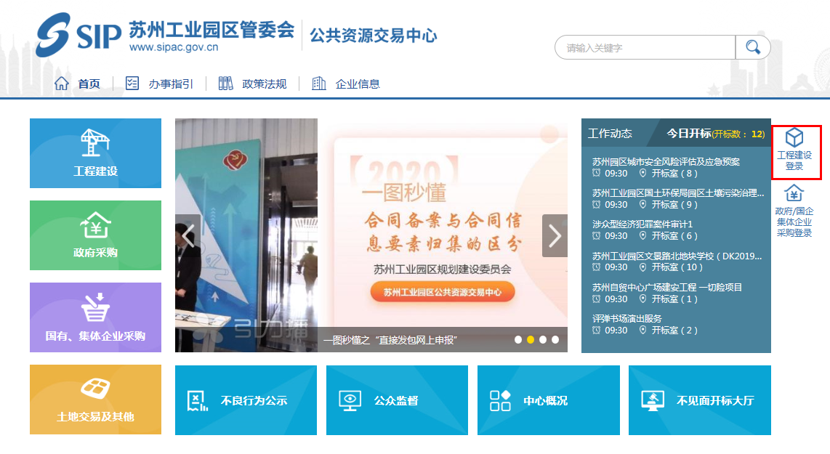
目前支持两种登录方式： 1、电子营业执照登录；2、CA登录。投标单位一般使用免费的电子营业执照进行登录，如下图：
（1）选择电子营业执照登录：企业法定代表人用微信或者支付宝扫一扫登录页面的二维码后操作申领，申领后法定代表人可授权给企业员工使用，授权成功后即可登录。电子营业执照操作手册可在二维码下方下载，如下图：
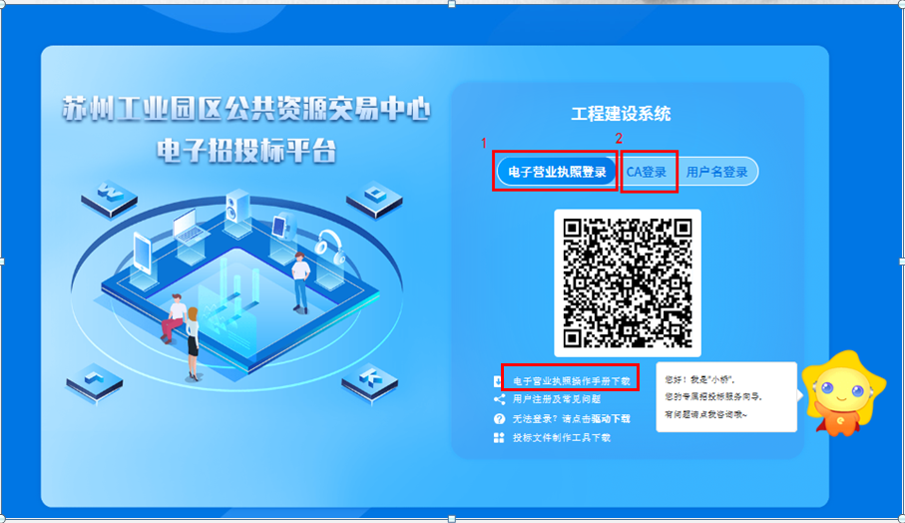
（2）选择CA登录：把CA锁插入电脑，输入密码，点击登录即可。CA锁第一次登录需提前激活，激活完成后方可登录系统。CA锁办理及激活详见“苏州工业园区公共资源交易中心网站→办事指引→CA证书办理流程”。
初次登录苏州工业园区会员网上交易系统后自动进入市诚信库管理界面如下图，企业点击修改信息可进行下一步操作。
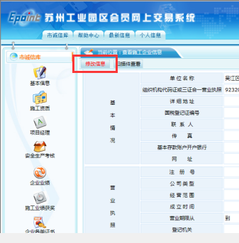

二、录入信息

（一）基本信息录入
“施工企业”类会员的单位管理员登录后，可以维护本单位的各项信息。监理企业、建设单位、项目管理单位、勘查单位、设计企业、供应商等其他类型企业的信息参照“施工企业”类的相应模块的说明。

1、基本操作
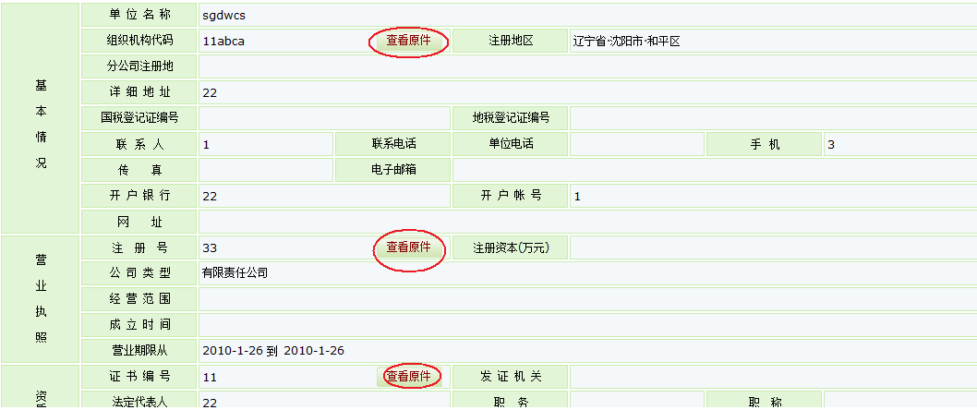
- 点，可以查看各种扫描件。
- 点可以修改单位的基本信息。
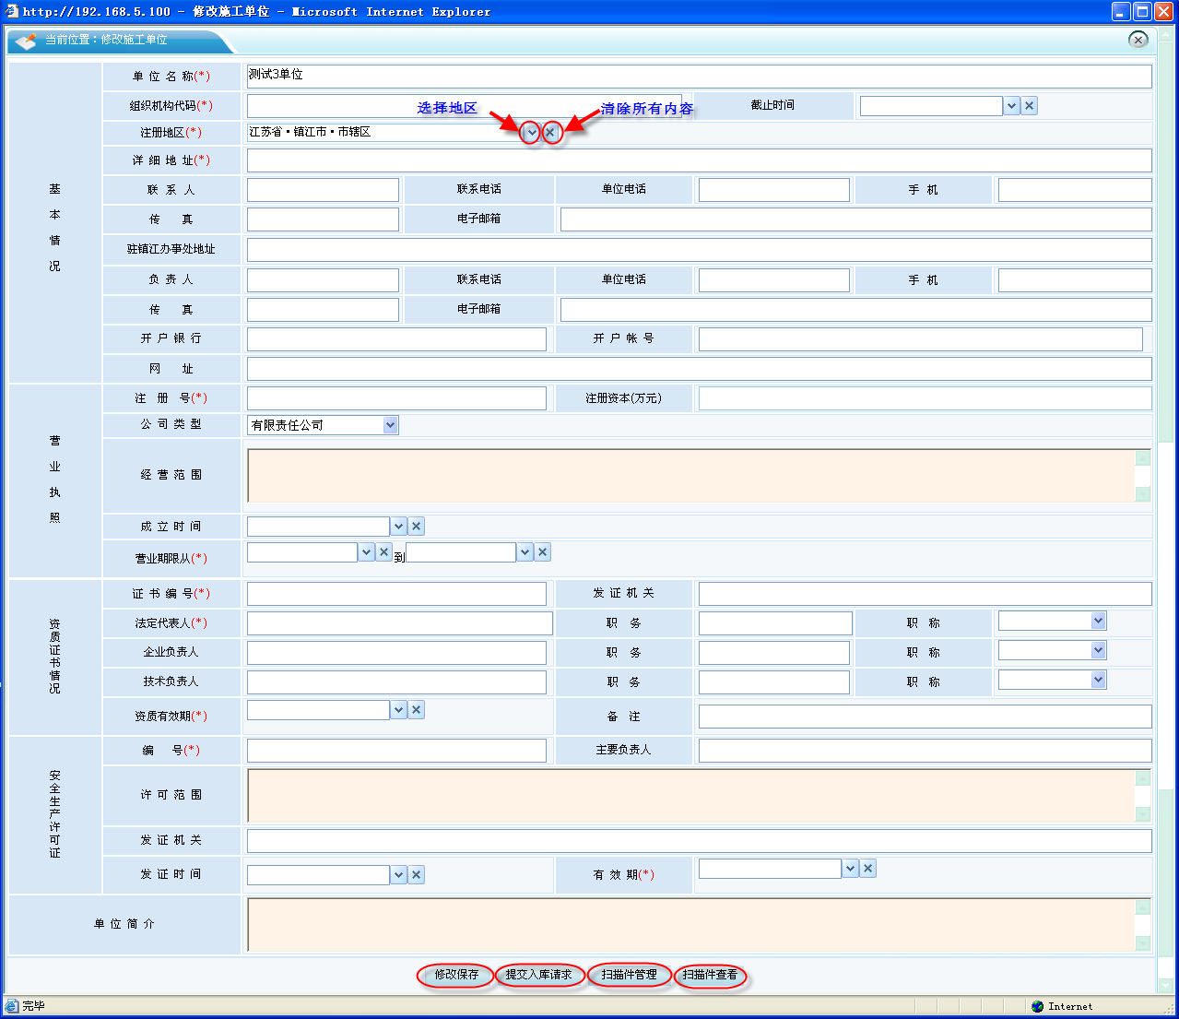

- 其中，的选择，特别说明如下：
点按钮，如下图，点“＋”号展开节点，即可选择具体地区。
点按钮，可以清除已有的内容。
- 点，可以上传和查看各种扫描件：
- 信息填写完成后，如果点，暂不提交中心审核，可以继续修改信息，状态为“编辑中”。
如果点，状态将变为“审核通过”。
注意：单位的基本信息是可以多次修改和提交审核的。

2、使用电子营业执照自动获取基本信息
采用电子营业执照登录系统的单位可直接使用“电子营业执照获取信息”功能自动获取诚信库信息（信息包括：企业名称，统一社会信用代码，法定代表人，登记机关，成立日期，经营期限自，经营期限至，经营范围，电子营业执照pdf扫描件。以前已经存在的信息和扫描件可以继续使用，该功能只是为了方便新注册单位维护诚信库，可以不操作。企业也可自行手动填写。）
自动获取操作如下：
选择市诚信库-基本信息，点击修改信息按钮。如下图
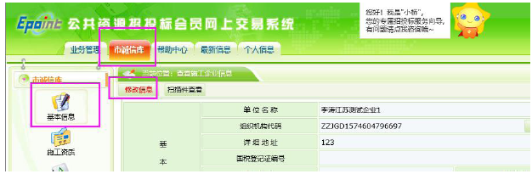
点击“电子营业执照获取信息”按钮，系统自动弹出获取信息扫码页面，请使用微信或支付宝扫一扫功能扫描弹窗页面中的二维码并授权。如下图
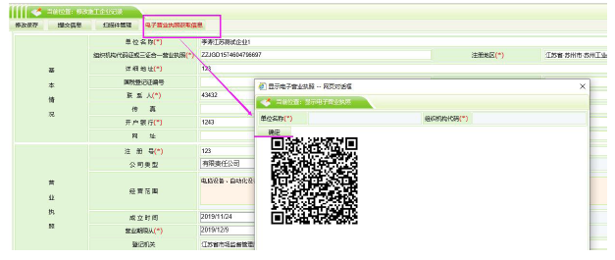
授权成功后弹窗页面将自动展示单位名称以及组织机构代码信息，请点击确定按钮，系统将开始从市场监管总局电子营业执照系统获取相关信息。如下图
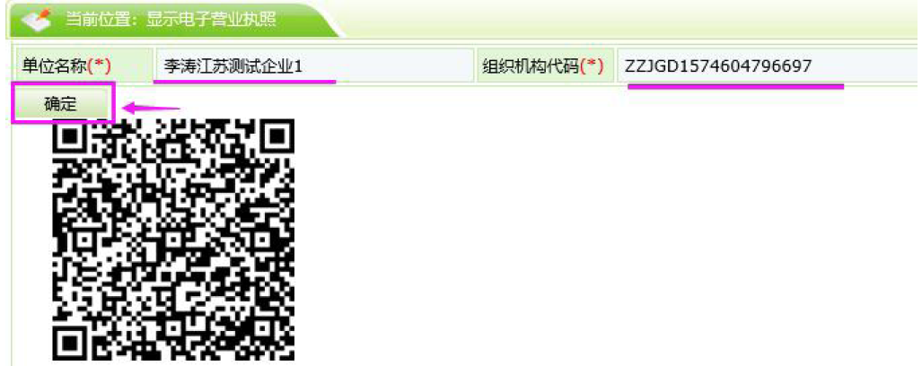
并会弹出窗口“是否确定需要同步电子营业执照扫描件”，选择确定则相应文件将直接下载存储到基本信息-扫描件管理-企业法定代表人营业执照中，已存在于系统中的扫描件不会被覆盖；选择取消，则本次只获取文字信息，不获取扫描件。
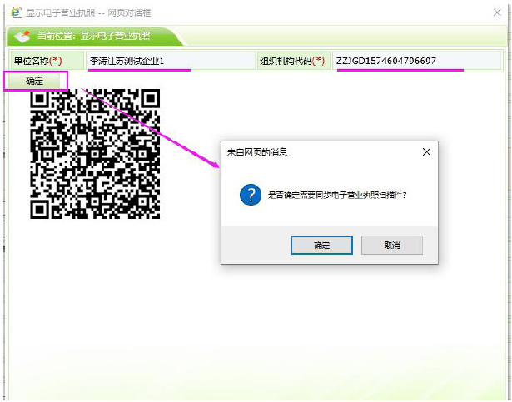
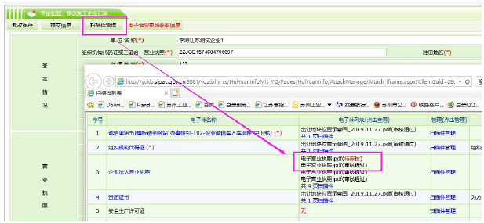

3、基本存款账户信息维护、变更
诚信库从未审核通过的单位，可以自行填写基本信息中的基本存款账户开户银行和基本存款账户账号(按照开户许可证或基本存款账户信息正确填写)。一旦审核通过后，无论新老会员在2020年10月30日之后均无法再修改这两项信息。（请各投标人在2020年10月30日之前及时核对诚信库中的基本存款账户信息，确保填写正确，特别注意基本信息中的“单位名称”和基本存款账户名称是否一致）
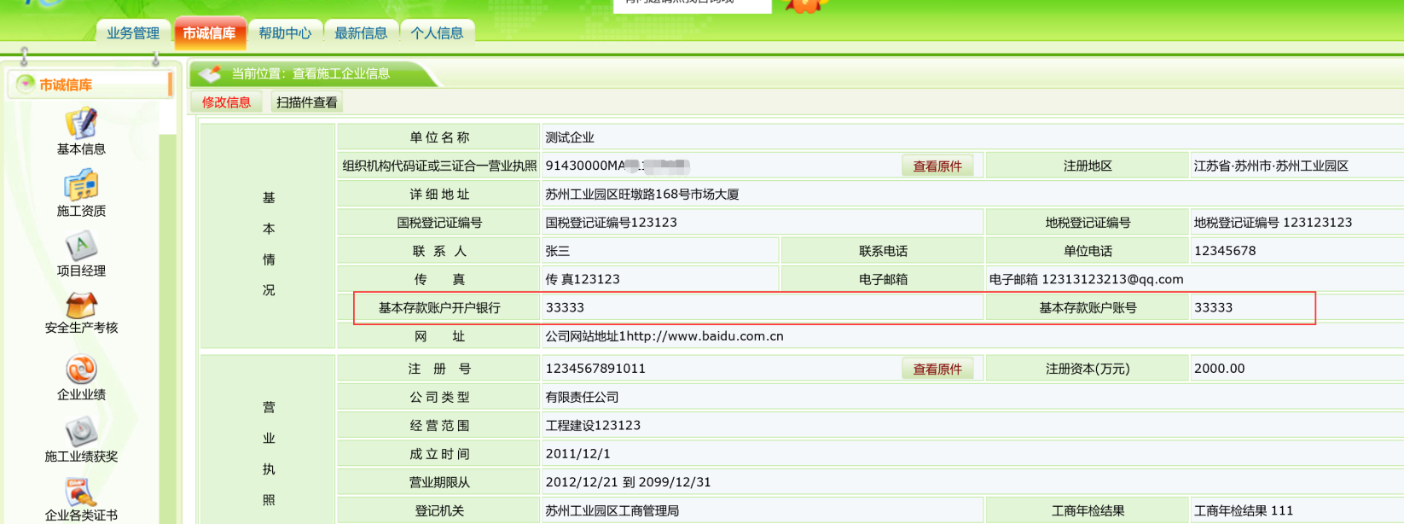
2020年10月30日之后，确因填写错误或者账户发生变更需要修改基本信息中的基本存款账户开户银行和基本存款账户账号，则需要走基本存款账户变更申请。操作如下：
业务管理-基本存款账户变更申请页面，点击新增申请按钮。
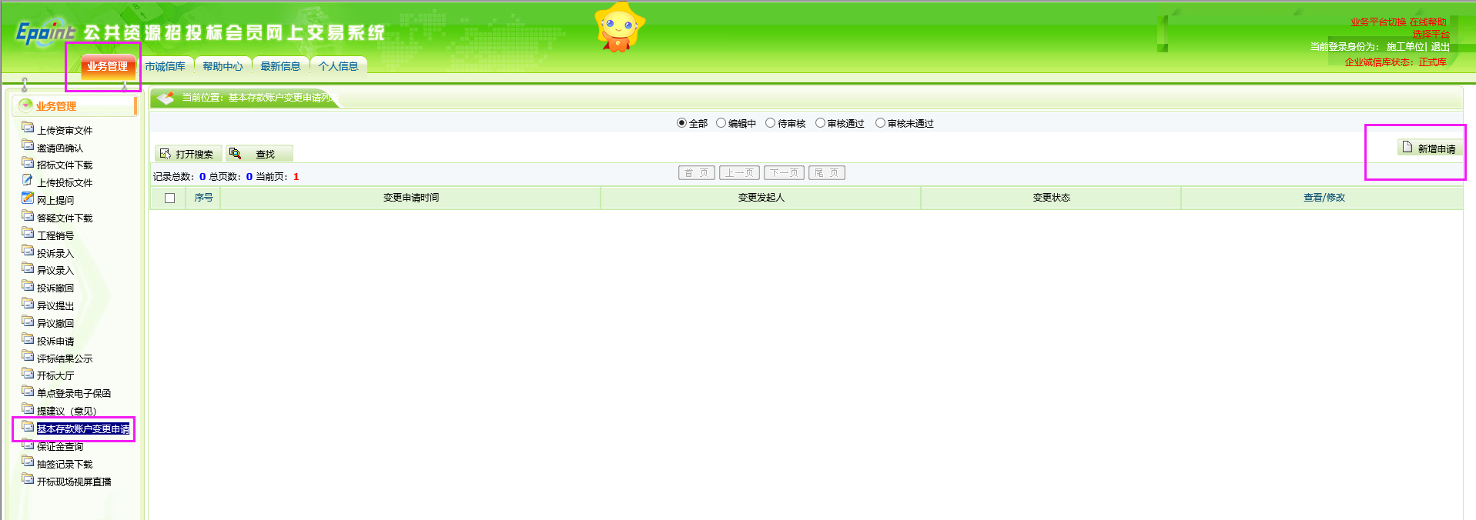
填写变更后基本存款账户账号和变更后基本存款账户开户银行信息，并提供相应证明材料，提交后由苏州工业园区公共资源交易中心工作人员在两个工作日内审核完成，审核通过后则自动将新信息更新到投标单位诚信库中基本存款账户账号和基本存款账户开户银行信息，新的信息才可以使用。填写变更申请时下面第二个图中两次填写的内容需要一致，否则无法保存或者提交。
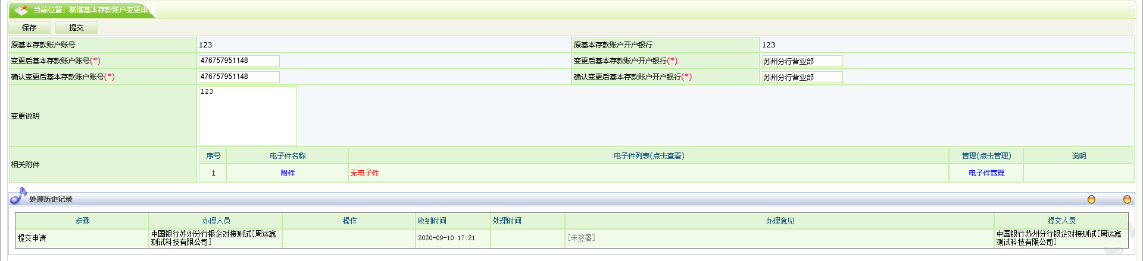
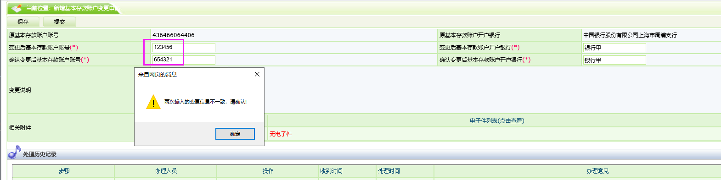
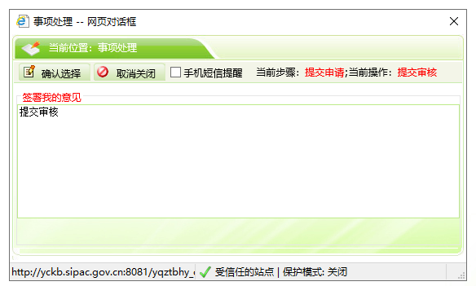
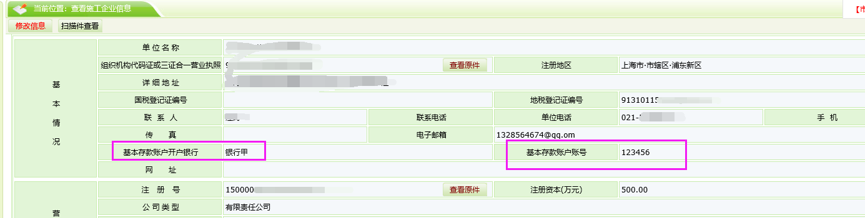

4、扫描件管理
在信息的新增和修改页面，可以上传扫描件。扫描件为小于1024KB的图片。
图片压缩软件下载：http://flashget.newhua.com/sort/74_1.htm
- 基本信息页面、施工项目经理页面可以上传多个类型的扫描件
如下图:
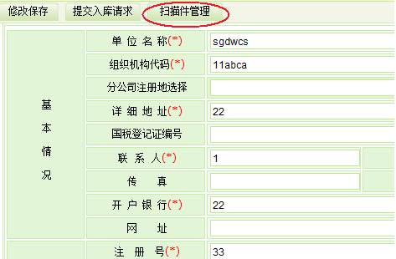
点，可以上传各种扫描件：
如下图，
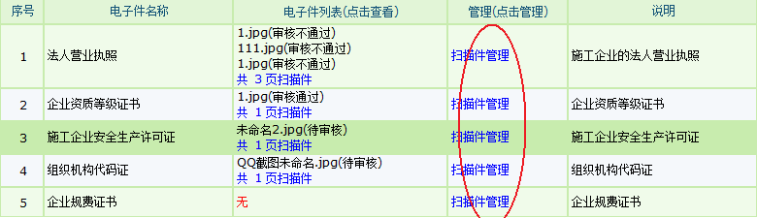
点击“” 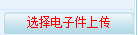即可以上传相关类型的附件。
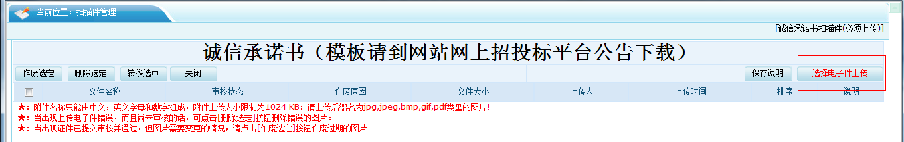
选择需要上传的扫描件点击打开即可

（二）资质录入
- 该页面中列出了本单位的施工资质记录。
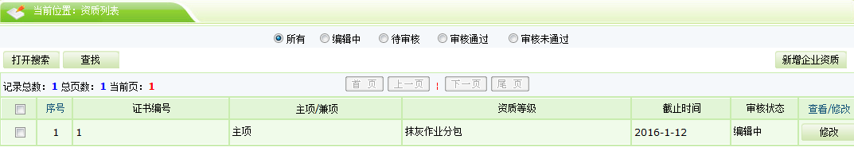
- 点，如下图，
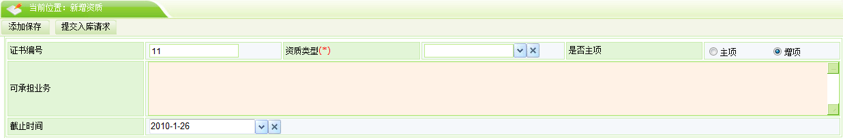
点，状态变成“审核通过”。
- 查看企业资质
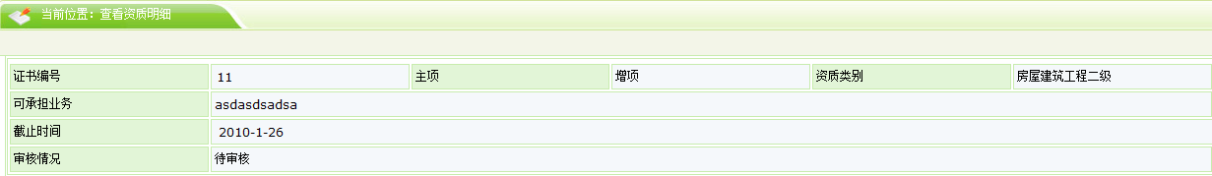
- 修改企业资质
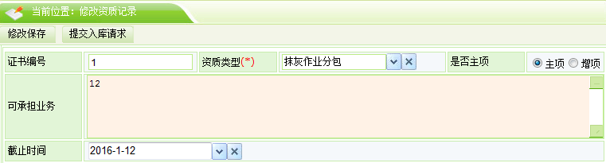
点，状态变成“审核通过”。
点可以继续添加新的资质。
处于编辑中的资质可以点删除。

（三）项目经理录入
该页面中，维护本单位的项目经理信息。
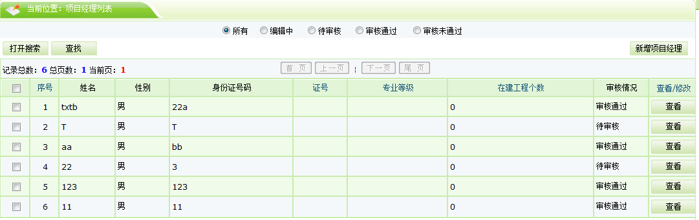
点，如下图，
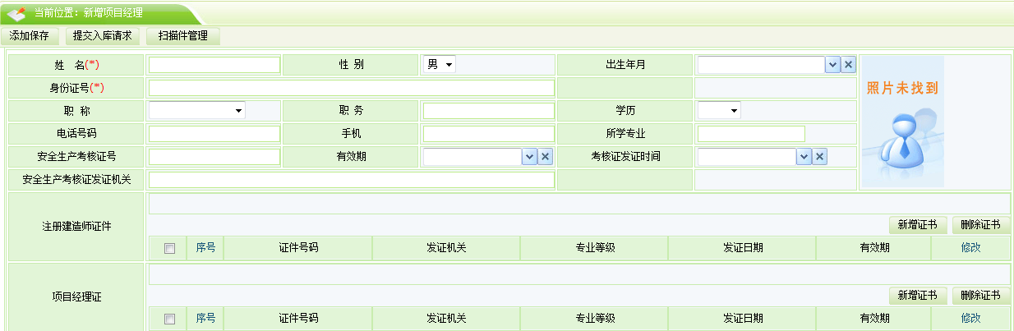
其中的“安全生产考核证号”信息，将在后面的“安全生产考核”中产生对应的B证记录。
点，状态为“编辑中”，可以继续修改，并可以删除。
点，状态变成“审核通过”。可以修改，可以删除（重新修改保存处于编辑中）。
- 删除操作
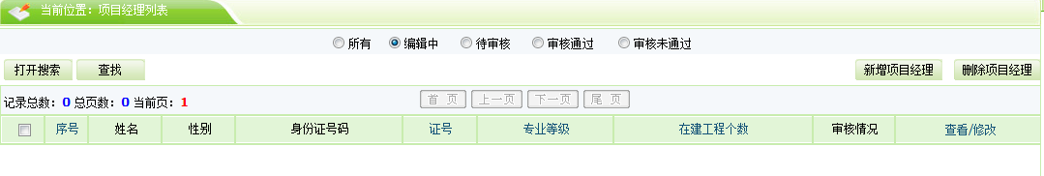

（四）安全生产考核证录入
该页面中，维护本单位的安全生产考核证信息。
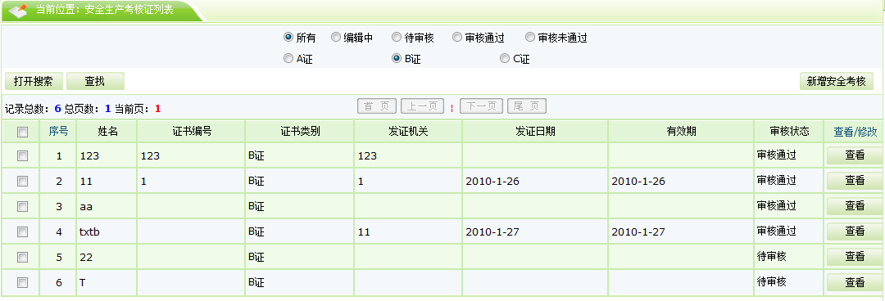
点，如下图，
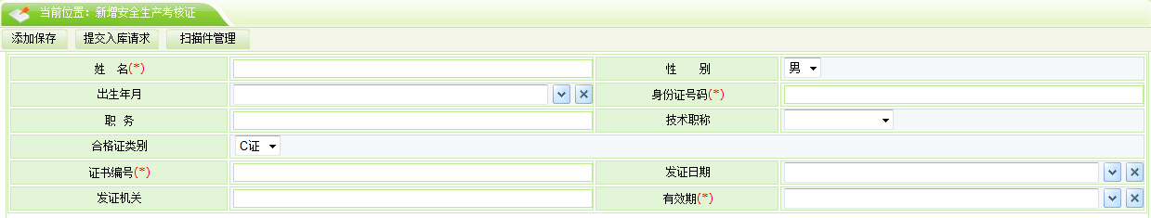
点，状态为“编辑中”，可以继续修改，并可以删除。
点，状态变成“审核通过”。
注：项目经理B证信息在项目经理中维护。

（五）企业业绩录入
此处维护本单位的业绩。
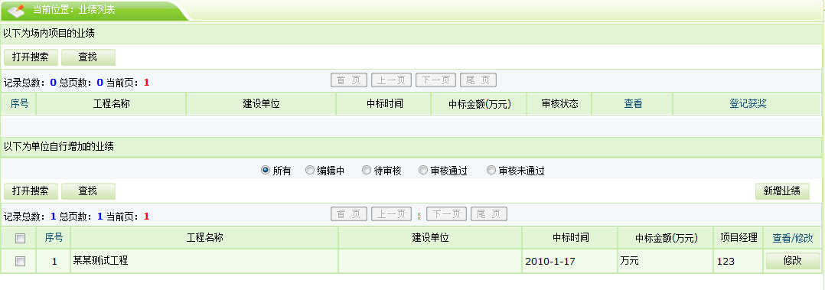
点，如下图，
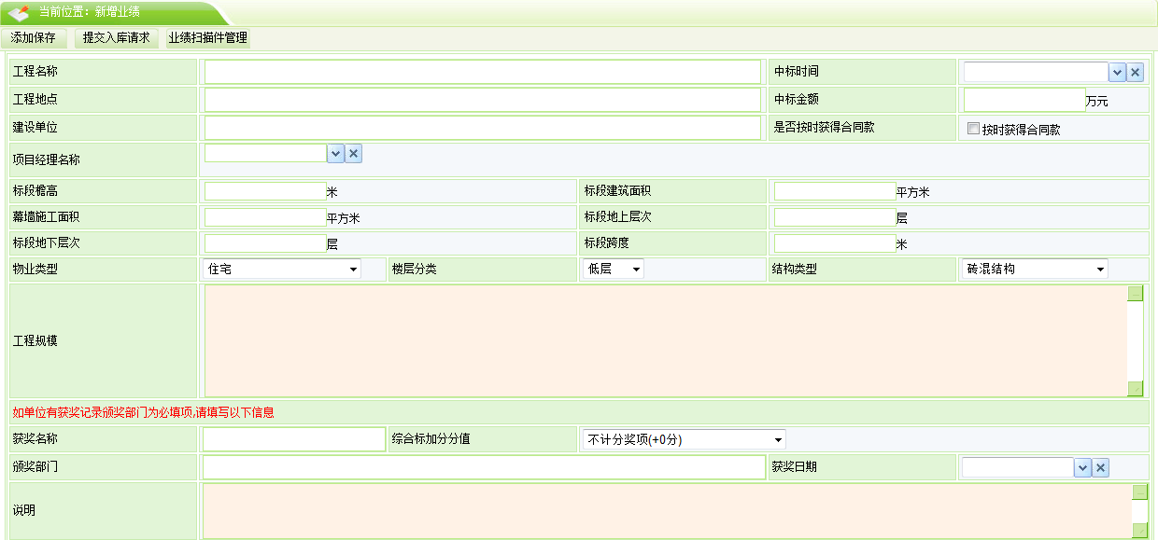
填写信息，如果填写了获奖信息，那么将在后面的“企业获奖”中产生1条记录。
点，状态为“编辑中”，可以继续修改，并可以删除。
点，状态变成“审核通过”，可以修改，但该业绩不能删除。该业绩中审核通过的扫描件亦无法删除。此处应有重点标记。
- 删除操作
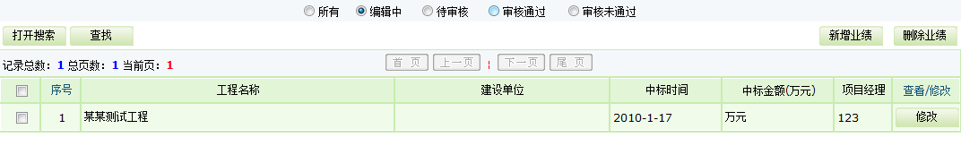
从未有审核通过记录的业绩可以到编辑中勾选删除。

（六）企业获奖录入
此处维护本单位的获奖记录。
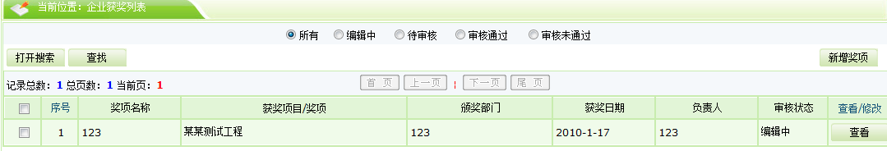
点，如下图，
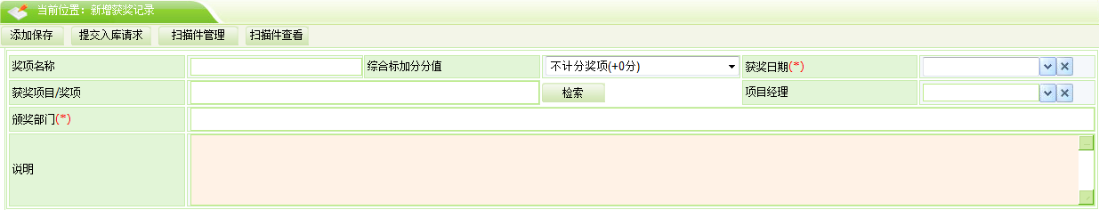
点，状态为“编辑中”，可以继续修改，并可以删除。
点，状态变成“审核通过”，可以修改，但该获奖不能删除。该获奖中审核通过的扫描件亦无法删除。

- 删除操作
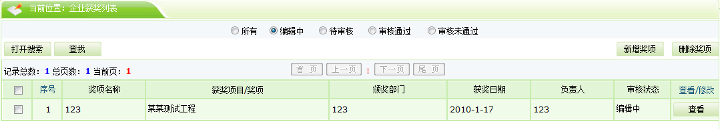
从未有审核通过记录的获奖可以到编辑中勾选删除。

（七）其他信息录入

其他如：各类证书、变更历史、信息披露等页面录入同上

